Информация от УВД по ЮЗАО от 02.09.2024
02.09.2024
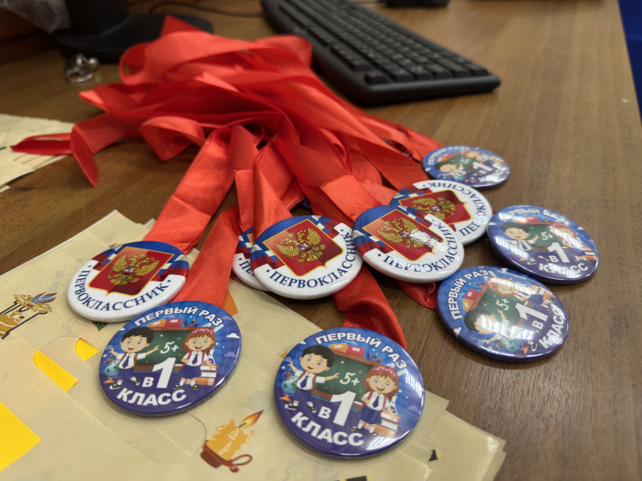
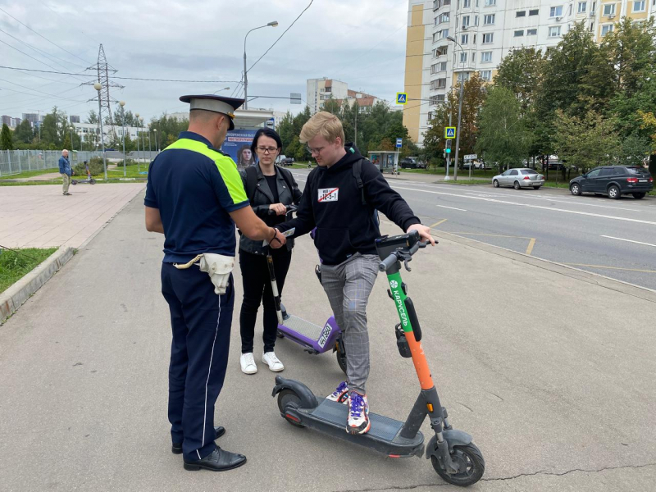
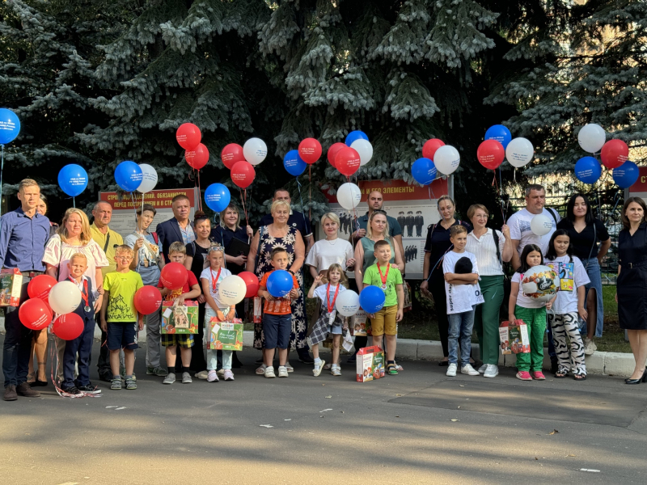
Общественный совет УВД по ЮЗАО совместно с сотрудниками полиции поздравили будущих школьников и подарили наборы первоклассника
Заместители председателя Общественного совета при УВД по ЮЗАО Максим Богниченко и Рантик Алмадатов совместно с полицейскими поздравили первоклассников.
В торжественной обстановке в актовом зале Управления внутренних дел по Юго-Западному административному округу собрались будущие первоклассники, руководящий и личный состав УВД, заместители председателя Общественного совета Максим Богниченко и Рантик Алмадатов, а также председатель Совета ветеранов Игорь Выриков для того, чтобы в рамках ежегодной акции «Помоги пойти учиться» поздравить и дать напутствия перед началом первого учебного года.
Всем присутствующим напомнили о необходимости неукоснительного соблюдения правил безопасного поведения в быту и образовательных учреждениях, также напомнили правила дорожного движения, которые необходимо соблюдать при движении по маршруту «дом-школа-дом».
«Дорогие юные ребята, уже скоро вы переступите порог школы, сядете за парту и для вас прозвенит первый звонок. Школа - это новый этап вашей жизни, в котором вы откроете много нового и интересного. Желаю вам успехов на этом пути, пусть на всем этапе обучения у вас будут только радостные моменты», - отметил общественник Максим Богниченко.
В заключении мероприятия все собрались, чтобы сделать общее фото на память. Ребята поблагодарили организаторов праздника за подарки и добрые пожелания, пообещав при этом хорошо учиться в новом учебном году.
Пресс-служба УВД по ЮЗАО
(499) 129-75-56
Сотрудники Госавтоинспекции УВД по ЮЗАО в рамках акции «Безопасность на СИМ» провели профилактическую беседу
Госавтоинспекторы провели мероприятие в рамках акции «Безопасность на СИМ» на юго-западе столицы.
В целях профилактики ДТП с участием средств индивидуальной мобильности сотрудники Госавтоинспекции УВД по ЮЗАО провели акцию у пунктов проката электросамокатов и велосипедов для жителей столицы.
В ходе акции всем участникам напомнили о правилах безопасного передвижения на СИМ, о необходимости носить защитную экипировку, а также особое внимание уделили ношению светоотражающих элементов на верхней одежде.
Пресс-служба УВД по ЮЗАО
(499) 129-75-56
Полицейские предупреждают о новой схеме дистанционного мошенничества
Сотрудники полиции УВД по ЮЗАО столицы предостерегают вас от мошеннических действий в период подготовки к новому учебному году.
Полицейские всегда готовы прийти на помощь пострадавшим от действий мошенников, но самый лучший способ борьбы с ними – это правовая грамотность и бдительность. Мошенники в своем арсенале используют все возможные навыки, приемы и технические средства, в том числе сеть Интернет, для достижения своих преступных целей – обманом завладеть денежными средствами граждан. Поэтому сотрудники полиции напоминают гражданам О НОВОЙ СХЕМЕ дистанционного мошенничества, связанной с подготовкой к новому учебному году, - «выплаты к 1 сентября».
Мошенники вступают в родительские группы в мессенджерах (WhatsApp, Telegram и др.) и предлагают перейти по фишинговым ссылкам для получения якобы выплат к школе. Знайте, это МОШЕННИКИ! В 2024 году на федеральном уровне выплат к школе не предусмотрено. А различные меры поддержки предоставляются адресно отдельным категориям населения.
ГЛАВНОЕ:
-не переходите по различным ссылкам в мессенджерах (WhatsApp, Telegram и др.);
- никогда не берите никаких кредитов и никому не переводите деньги по указанию звонящих Вам лиц;
- никогда не передавайте деньги курьерам якобы для передачи на «безопасный счет» или сотрудниками правоохранительных органов;
- если сомневаетесь, то позвоните «102» или своим родственникам, знакомым, чтобы сообщить о происходящем.
В арсенале мошенников имеется еще множество разных способов незаконного обогащения. Не доверяйте связавшимся с вами незнакомцам, не становитесь легкой жертвой аферистов! Будьте внимательны и осторожны! Телефоны Дежурной части УВД: (499) 124-47-01, (499) 124-47-02.
Пресс-служба УВД по ЮЗАО
(499) 129-75-56
Сотрудники Госавтоинспекции юго-запада Москвы задержали подозреваемого в использовании поддельного документа
Госавтоинспекторами ЮЗАО Москвы задержан подозреваемый в использовании поддельного водительского удостоверения.
Установлено, что сотрудниками полиции в ходе несения службы на улице Обручева выявлен водитель, 24-летний приезжий гражданин, который предъявил для проверки документ, подтверждающий право управления транспортным средством и имеющий признаки подделки. В ходе проведения проверочных мероприятий документ был изъят и направлен на исследование, в результате которого признан поддельным.
По данному факту дознанием ОМВД России по району Черёмушки возбуждено уголовное дело по признакам преступления, предусмотренного частью 3 статьи 327 УК РФ «Подделка, изготовление или оборот поддельных документов, государственных наград, штампов, печатей или бланков». В отношении подозреваемого избрана мера пресечения в виде подписки о невыезде и надлежащем поведении.
Пресс-служба УВД по ЮЗАО
(499) 129-75-56
Участковые уполномоченные полиции ОМВД России по району Зюзино задержали подозреваемого в краже из магазина
Сотрудники УУП ОМВД России по району Зюзино задержали подозреваемого в краже.
Установлено, что злоумышленник, воспользовавшись отсутствием людей вокруг и находясь в помещении продуктового магазина, расположенного на улице Каховка, похитил различный товар с торговых полок, а после чего с похищенным скрылся. Сумма материального ущерба составила более 13 тысяч рублей.
В ходе проведения проверочных мероприятий полицейскими установлен и задержан подозреваемый, им оказался 22-летний житель Подмосковья. Похищенным товаром он распорядился по своему усмотрению.
По данному факту в отношении мужчины дознанием ОМВД России по району Зюзино возбуждено уголовное дело по признакам преступления, предусмотренного частью 1 статьи 158 УК РФ «Кража». В настоящее время в отношении подозреваемого избрана мера пресечения в виде подписки о невыезде и надлежащем поведении.
Пресс-служба УВД по ЮЗАО
(499) 129-75-56
Госавтоинспекторы юго-запада Москвы задержали водителя, подозреваемого в управлении транспортным средством в состоянии опьянения
Госавтоинспекторами УВД по ЮЗАО задержан подозреваемый в управлении автомобилем, будучи лишенным права управления транспортным средством, в состоянии опьянения.
Установлено, что в ходе несения службы на улице Академика Семёнова с целью проверки документов сотрудниками полиции остановлен автомобиль марки «Киа». За рулем машины находился 40-летний приезжий гражданин с явными признаками состояния опьянения.
Гражданин на законное требование полицейских пройти медицинское освидетельствование ответил отрицательно, в результате чего в отношении него был составлен протокол об административном правонарушении по статье 12.26 КоАП РФ «Невыполнение водителем транспортного средства требования о прохождении медицинского освидетельствования на состояние опьянения».
Также сотрудниками полиции установлено, что в марте 2024 года водитель уже привлекался за аналогичное правонарушение к административной ответственности и был лишен права управления транспортным средством на срок 1 год и 6 месяцев.
По данному факту ОД УВД по ЮЗАО ГУ МВД России по г. Москве возбуждено уголовное дело по признакам преступления, предусмотренного частью 1 статьи 264.1 УК РФ «Управление транспортным средством в состоянии опьянения лицом, подвергнутым административному наказанию или имеющим судимость». В настоящее время подозреваемый задержан в порядке статьи 91 УПК РФ.
Пресс-служба УВД по ЮЗАО
(499) 129-75-56
Госавтоинспекторы юго-запада Москвы в одной из столичных школ поговорили с родителями о безопасности детей
Сотрудники Госавтоинспекции УВД по ЮЗАО совместно с инспектором ПДН ОМВД России по району Южное Бутово приняли участие в родительском собрании.
В рамках профилактического мероприятия «Снова в школу!» заместитель начальника Госавтоинспекции УВД по ЮЗАО майор полиции Михаил Шило совместно со старшим инспектором ПДН Отдела МВД России по району Южное Бутово майором полиции Викторией Сытдыковой приняли участие в родительском собрании в ГБОУ г. Москвы «Школа № 1981».
Сотрудники начали беседу с дорожно-транспортного происшествия, участниками которого стали обучающиеся данной школы, довели статистику дорожно-транспортных происшествий с участием детей. Также обсудили вопросы профилактики правонарушений среди подростков и ответственность родителей за воспитание, а также за противоправное поведение их детей.
Михаил Иванович объяснил родителям, что именно они могут обеспечить безопасность детей на дороге, своевременно обучив их умению ориентироваться в дорожной ситуации, быть дисциплинированными и грамотными на улице, осмотрительными и осторожными, а самое главное демонстрировать правильную манеру поведения на дороге личным примером. Сотрудник ПДН разъяснила родителям основания и последствия постановки на учет, ответственность по воспитанию, содержанию и обучению своих детей.
В заключении полицейские обратились к родителям с просьбой объединить усилия с полицией и учителями для профилактики преступлений в отношении подростков и обеспечения безопасности детей.
Пресс-служба УВД по ЮЗАО
(499) 129-75-56
Сотрудниками ОУР ОМВД России по Обручевскому району задержан подозреваемый в мошенничестве
Сотрудники уголовного розыска ОМВД России по Обручевскому району задержали мужчину, подозреваемого в мошенничестве.
Установлено, что злоумышленник, представившись сотрудником сервисного центра по ремонту техники, получил в помещении центра, расположенного на 1-ой Нововатутинской улице, от 38-летней жительницы столицы в ремонт различную технику, а именно ноутбук, два мобильных телефона и планшет. Однако в установленные сроки услугу он не осуществил и технику владелице не вернул. Сумма материального ущерба составила 160 тысяч рублей.
В результате проведенных оперативно-розыскных мероприятий полицейскими установлен и задержан по месту проживания подозреваемый – 39-летний житель столицы. Похищенной мошенническим путём техникой он распорядился по своему усмотрению.
Также, полицейскими установлен еще один факт противоправной деятельности задержанного. Он под предлогом продажи ноутбука марки «Эпл» получил денежные средства в размере 119,5 тысяч рублей от 39-летней местной жительницы, а товар ей так и не передал.
По данному факту следователем СО ОМВД России по Обручевскому району возбуждены уголовные дела по признакам преступления, предусмотренного частью 2 статьи 159 УК РФ «Мошенничество». В настоящее время в отношении подозреваемого избрана мера пресечения в виде подписки о невыезде и надлежащем поведении.
Уважаемые граждане! Если вы стали жертвами похожих мошеннических действий, просим вас немедленно сообщить об этом в полицию по телефону «02» (со стационарных телефонов) и «102» (с мобильных средств связи).
Пресс-служба УВД по ЮЗАО
(499) 129-75-56

Адрес страницы: http://cheremush.mos.ru/atc/detail/12546690.html
Управа района Черемушки города Москвы

